Prof ATTILIO GIACOSA

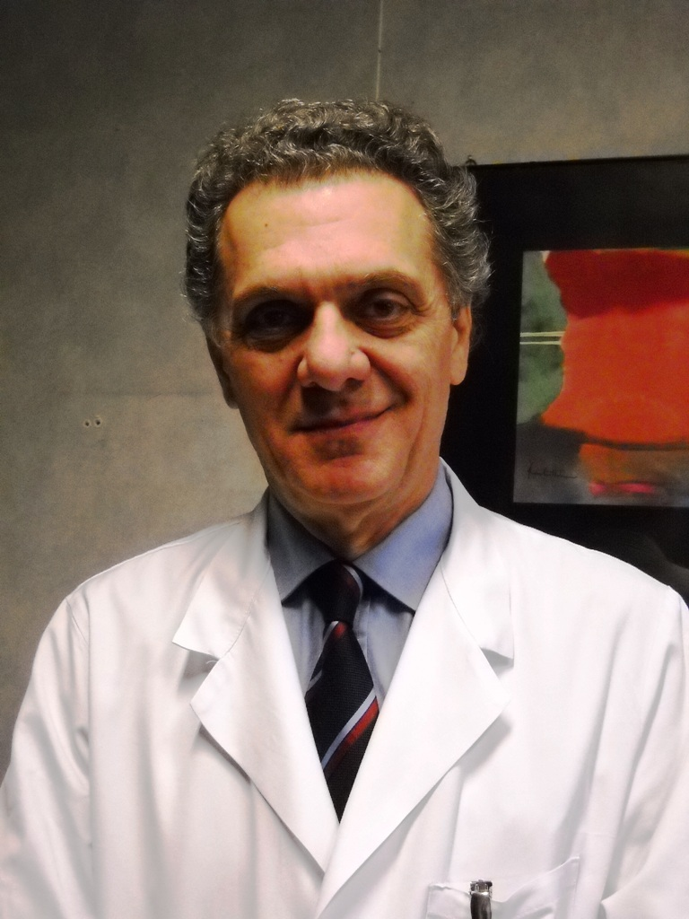

CURRICULUM VITAE (short report)
residenza : 70/3 ,Via Somma, 16100 Genova, Italia
Tel 010 591505
Cell: 329 9262099
attilio.giacosa@gmail.com

- Il Prof Attilio Giacosa è nato in Piemonte, a Neive (CN) il 12/06/1948.
- Si è laureato presso la Facoltà di Medicina e Chirurgia dell’Università di Torino nel 1973, discutendo una tesi sperimentale in materia gastroenterologica.
- Nel 1974 ha ottenuto un Master in Gastroenterologia ed Endoscopia Digestiva presso il Central Birmingham Health District ed ha conseguito l’abilitazione all’Esercizio della Professione Medica in Inghilterra operando nel 1975 presso la Nutritional and Intestinal Unit del General Hospital di Birmingham.
- Il 26 Luglio 1977 si è specializzato in Malattie dell’Apparato Digerente presso l’Università degli Studi di Torino e il 10 novembre 1982 si è specializzato in Scienza dell’Alimentazione presso l’Università degli Studi di Milano.
- Dal gennaio 1977 al maggio 1983 ha operato presso la Divisione di Gastroenterologia dell’Ospedale San Martino di Genova (diretta dal Professor R. Cheli)
- Dal giugno 1983 al maggio 2005 ha svolto attività clinica e di ricerca presso l’Istituto Nazionale per la Ricerca sul Cancro (IST) di Genova, divenendo Direttore della Struttura Complessa di Gastroenterologia, Endoscopia Digestiva e Nutrizione Clinica.
- Nell’anno accademico 2002/2003, ha svolto attività di docenza in qualità di Professore a contratto presso l’Università degli Studi di Pavia
- dall’anno accademico 2003/2004 al 2010 è stato Professore a contratto presso l’Università degli Studi di Genova con affidamento del corso di insegnamento: “Clinica e Diagnostica Differenziale delle Malattie dell’Apparato Digerente” presso la Scuola di Specializzazione in Chirurgia dell’Apparato Digerente ed Endoscopia Chirurgica.
- Dal 2011 è Professore a Contratto presso l’Università degli studi di Pavia
- dal 1 giugno 2005 al 2018 è stato Coordinatore Scientifico del Dipartimento di Gastroenterologia e Nutrizione Clinica presso il Gruppo Sanitario Policlinico di Monza con sedi operative sia in Lombardia che in Piemonte.
- Dal 2010 è consulente gastroenterologo presso il Centro Diagnostico Italiano di Milano ed è Coordinatore del Centro di Endoscopia Digestiva del CDI sito in Via Saint Bon 20 di Milano
- Dal 1 1 2018 è consulente gastroenterologo presso il gruppo Humanitas San Pio X in MIlano
- Il Prof. Giacosa ha avviato e condotto a compimento molti progetti di ricerca di tipo epidemiologico, biologico-sperimentale e clinico in ambito gastroenterologico ed endoscopico, oncologico e nutrizionale. In molti casi, questi progetti sono stati realizzati in collaborazione con altre Istituzioni nazionali o internazionali .
Ampia attenzione è stata dedicata dal Prof. A. Giacosa a tematiche connesse alla salute pubblica, con specifico riferimento alle patologie gastroenterologiche, ai programmi di screening per patologie oncologiche gastroenterologiche e alle correlazioni fra comportamenti alimentari e rischio oncologico.
- Il Prof. Giacosa ha prodotto più di 500 pubblicazioni scientifiche (lavori originali, editoriali, reviews edite a stampa e monografie) di cui 241 indicizzate con 12449 citations e 22056 reads E’autore di molti libri scientifici e di libri su materia medica per il grande pubblico.
- Nel 1992 ha fondato il giornale scientifico European Journal for Cancer Prevention , edito da Lippincott & Williams negli Stati Uniti d’America (IF attuale : 2,536).
- E’ esperto in comunicazione scientifica e collabora con giornali ed emittenti televisive per la diffusione della informazione medico-scientifica
- E’ membro dell’Editorial Board di World Journal of Gastrointestinal Pathophysiology
- E’Associate Editor di European Journal for Canvcer Prevention
- E’ membro del Board Direttivo della European Cancer Prevention Organization

